Hörverstehensaufgaben zum Film „Elterngespräch Gilardoni – Büch“ (A)

- Hören Sie zu! Ordnen Sie die Bilder passend zu der Reihenfolge der Themen im Film!

!
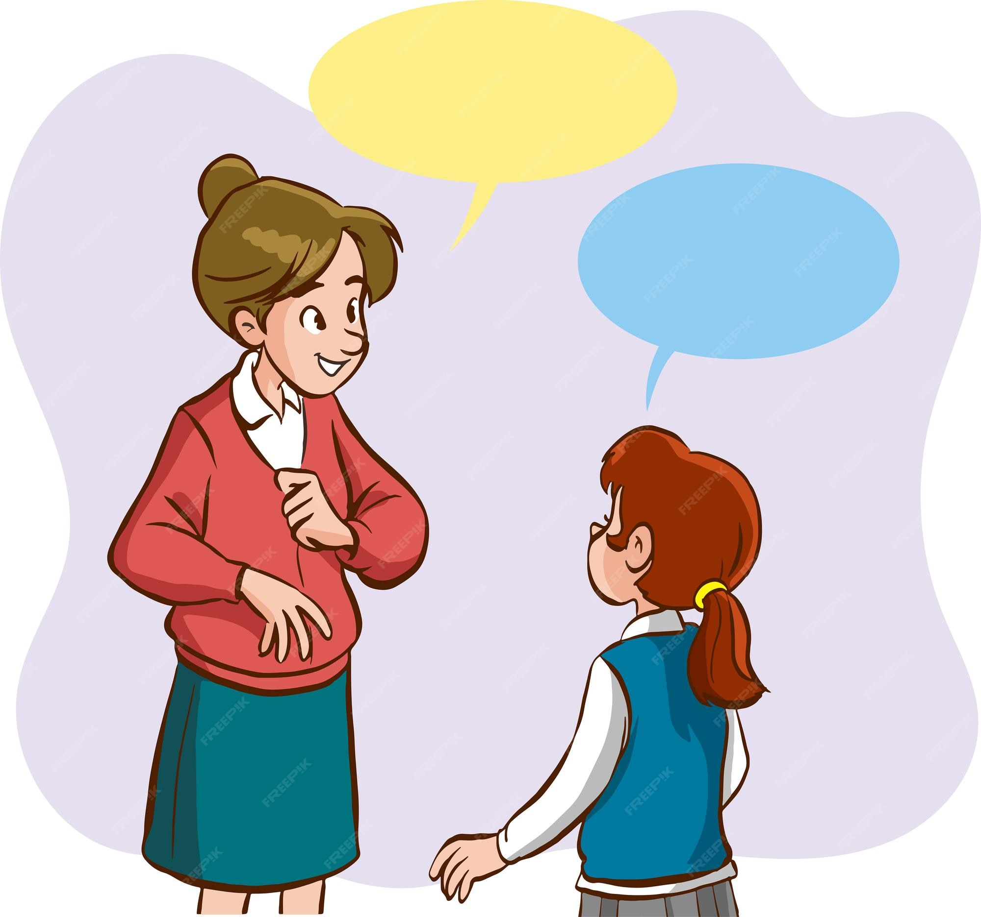

?


1


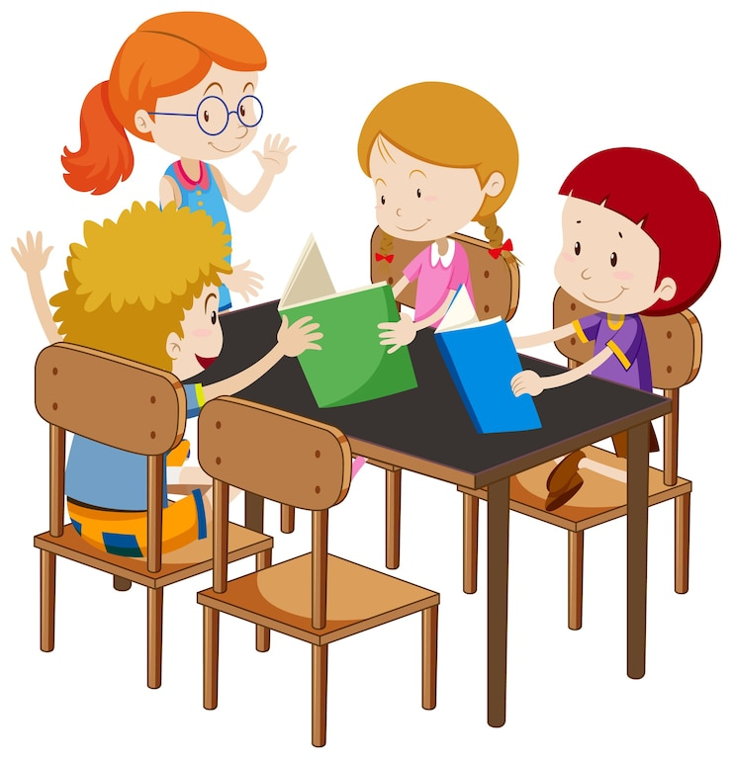

- Hören Sie zu! Welche Adjektive passen zur Lehrerin? Welche Adjektive passen zum Vater? Ordnen Sie zu!

Achtung: Einige Adjektive passen zu keiner der beiden Personen.
besorgt
verärgert
konzentriert
fröhlich
verwundert
selbstbewusst
unsicher
aggressiv
hilflos
freundlich
egoistisch
vorsichtig
fordernd

Der Vater | Die Lehrerin

Hörverstehensaufgaben zum Film „Elterngespräch Gilardoni – Büch“ (B)

Hören Sie zu! Was ist das Thema des Elterngesprächs? Schreiben Sie eine Überschrift!

Hören Sie zu! Richtig oder falsch? Korrigieren Sie die falschen Sätze!
 | Ja | Nein | So ist es richtig.
Das Thema des Smalltalks am Anfang ist das Wetter.

Der Vater ist mit dem Unterricht und der Note der Tochter zufrieden.

Die Lehrerin sagt, dass die Leistungen der Tochter sich verschlechtert haben.

Der Vater will, dass seine Tochter eine Ausbildung in England macht.

Die Tochter macht immer die Hausaufgaben und versteht alles.

Die Tochter ist im Unterricht oft abgelenkt.

Der Vater sagt seiner Tochter die richtigen Antworten vor.

Der Vater droht mit Strafen, wenn die Tochter Youtube-Videos anschaut.

Der Vater schlägt vor, dass die Tochter in die Hausaufgabenbetreuung geht.

Die Lehrerin und der Vater vereinbaren, dass sie bald noch einmal sprechen.

Hörverstehensaufgaben zum Film „Elterngespräch Gilardoni – Büch“ (C)

Hören Sie zu! Wählen Sie die richtige Antwort aus.
1. Der Vater findet den Raum 2. Der Vater möchte, dass seine Tochter
a) zu kalt. a) in der Schule viel lernt.
b) zu warm. b) Förderunterricht bekommt.
c) ungemütlich. c) gute Noten bekommt.
d) schön. d) Freunde in der Klasse findet.

3. Der Vater versteht nicht, warum die 4. Der Vater will seiner Tochter helfen,
Deutschnote seiner Tochter nicht gut ist, indem er
- obwohl die letzte Klassenarbeit gut war. a) mit ihr Hausaufgaben macht.
- obwohl sie immer die Hausaufgaben macht. b) Nachhilfe organisiert.
- obwohl die Lehrerin die Aufgaben erklärt. c) mit der Lehrerin spricht.
- obwohl ihre Muttersprache Deutsch ist. d) ihr Mut macht.

7. Am Ende vereinbaren die Lehrerin und der Vater, dass
a) die Tochter Extraaufgaben bekommt.
b) bald wieder ein Gespräch führen.
c) die Tochter bei Fragen auf die Lehrerin zugeht.
d) der Vater der Tochter zu Hause bei den Hausaufgaben hilft.

Hörverstehensaufgaben zum Film „Elterngespräch Gilardoni – Büch“ (D)

Hören Sie zu! Wählen Sie die richtige Antwort aus.
1. Der Vater findet den Raum 2. Der Vater möchte, dass seine Tochter
a) viel zu kalt. a) eine Zwei in Deutsch bekommt.
b) ein bisschen zu kalt. b) eine sehr gute Note in Deutsch hat.
c) eiskalt. c) sehr viel Deutsch lernt.
d) schrecklich kalt. d) eine Eins in Mathe bekommt.

3. Der Vater versteht nicht, warum die 4. Was macht die Tochter während des
Deutschnote seiner Tochter nicht gut ist, Unterrichts?
- obwohl die letzte Klassenarbeit gut war. a) Sie arbeitet in kleinen Gruppen.
- obwohl sie immer die Hausaufgaben macht. b) Sie passt nicht auf.
- obwohl die Lehrerin die Aufgaben erklärt. c) Sie malt.
- obwohl ihre Muttersprache Deutsch ist. d) Sie arbeitet gut mit.

5. Wenn der Vater die Hausaufgaben 6. Warum möchte der Vater nicht, dass seine
mit der Tochter zusammen macht, Tochter zur Hausaufgabenbetreuung geht?
- dauert zwei Stunden. a) …, weil sie keine Zeit hat.
- sagt er seiner Tochter vor. b) …, weil das nicht hilfreich ist.
- versteht die Tochter alles. c) …, weil er meint, dass die anderen
- freut sich die Tochter. Kinder sie dann für dumm halten.

7. Am Ende vereinbaren die Lehrerin und der Vater, dass
a) sie in zwei Wochen noch einmal sprechen.
b) sie vor den Zeugnissen noch einmal sprechen
c) sie in vier Wochen noch einmal sprechen.
d) sie in drei Wochen noch einmal sprechen.

